Web game liên minh:

1. Màn hình Login (HTML + CSS)

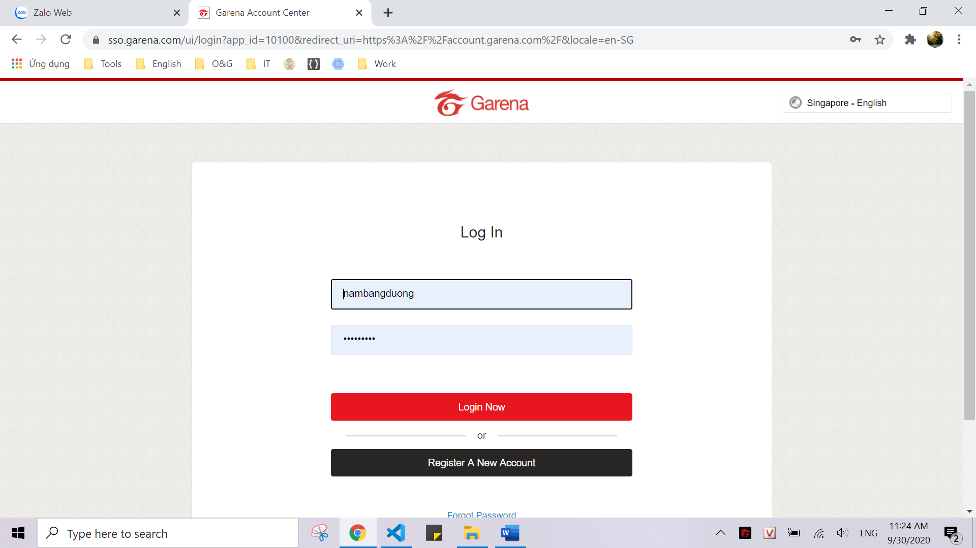

Link: <https://sso.garena.com/ui/login?app_id=10100&redirect_uri=https%3A%2F%2Faccount.garena.com%2F&locale=en-SG>

Ở mục 1 này, sẽ cần làm html, js, css. Có thể mình sẽ CSS lại 1 xíu, kiểu làm ở sau màn hình kiểu Dark Theme cho ngầu ấy. Ngoài ra, phải học networking để lưu lại data của người dùng login để sau này thêm chức năng tướng yêu thích. Em muốn làm solo phần 1 này luôn hay muốn chia job. Cmt chi tiết việc e muốn làm vào đây nha.

1. Dẫn tới lane bạn muốn đi (CSS + DOM) (bản đồ Summoner Rift) + bấm chọn lane

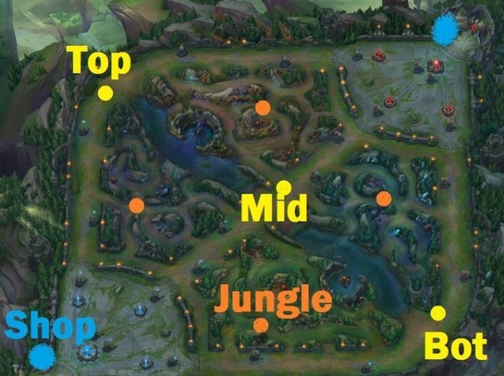  
Kiểu 1



Kiểu 2

Nhìn sơ mình sẽ làm kiểu 1 cho chi tiết hay em muốn làm kiểu 2, khi rê chuột vào chỗ đó sáng lên cho đẹp để click vào. Sau khi click vào sẽ dẫn vào trang tiếp theo

1. Top tướng theo lane (3 thắng, 3 thua) – bấm vô (chỉ số thay đổi, trang bị,…)

Chọn vào lane nào thì mình sẽ xây dựng ra như này. Ở đây mình phải xây dựng database của các con tướng (cụ thể là 6 tướng \* 5 lane = 30 tướng) và lưu lại dưới dạng JSON, up lên API, để sau này có thay đổi gì ở Backend (thay đổi khi meta thay đổi ý) thì giao diện ở front-end này sẽ thay đổi theo.

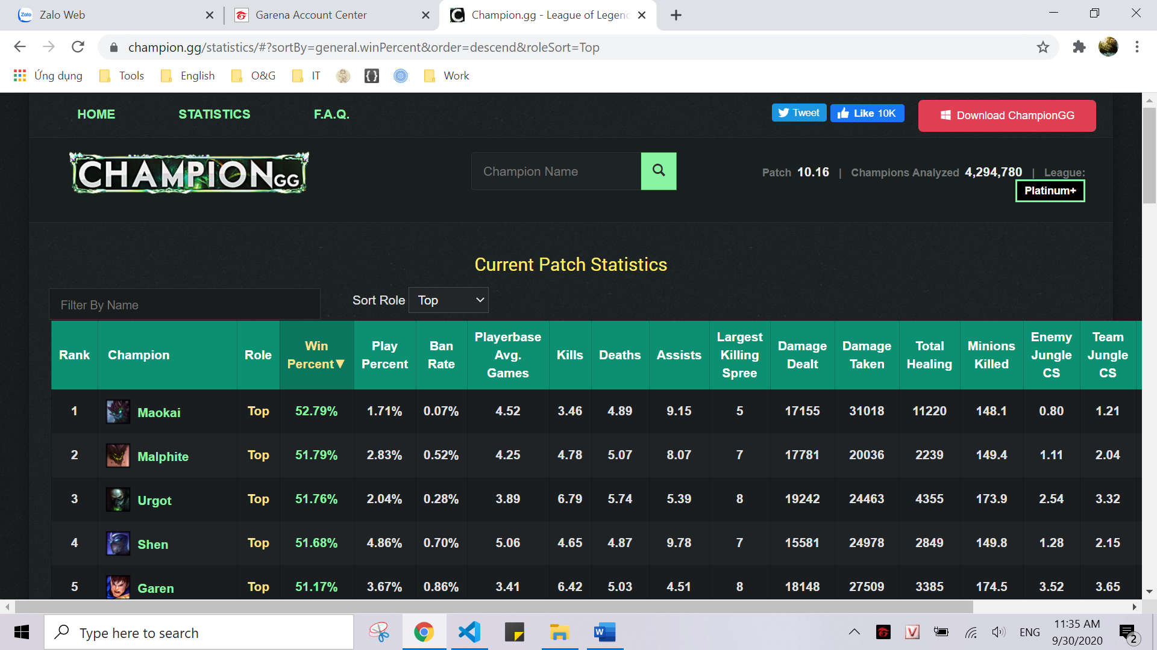

Bấm vào những tướng thì sẽ ra bảng kèo đấu như này. Chỗ này cũng phải lưu lại dưới dạng JSON, up lên API, để sau này có thay đổi gì ở Backend (thay đổi khi meta thay đổi ý) thì giao diện ở front-end này sẽ thay đổi theo.

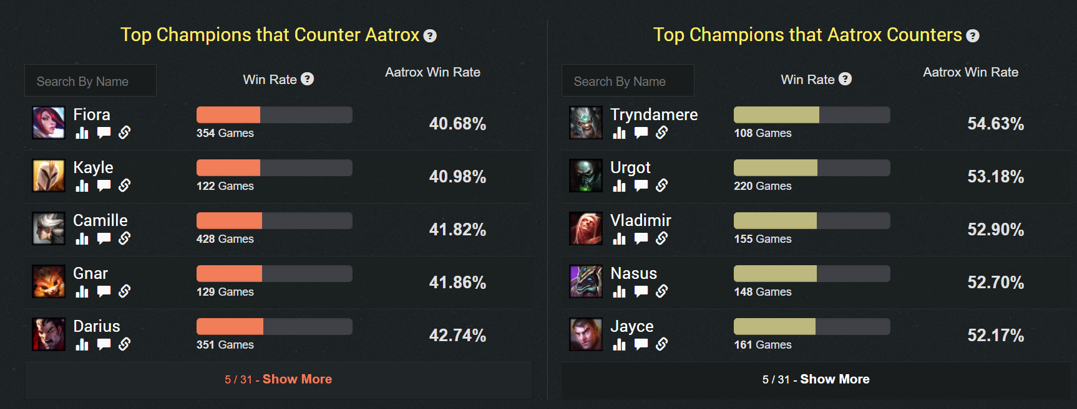

Link đây: <https://champion.gg/champion/Aatrox/Top>?

1. Chức năng tướng yêu thích

Thêm button yêu thích trước Icon mỗi con tướng và phải tạo 1 Storage để ứng với tài khoản Login, phải nhớ hẳn danh sách tướng yêu thích. Đồng thời, phải có chức năng bấm vào chỗ nào để xem danh mục tướng yêu thích và remove tương ứng.